***Как помочь ребенку наладить отношения с одноклассниками***  
  
***Общие особенности непопулярных в классе детей***

П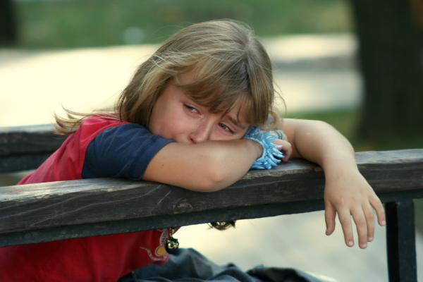о наблюдениям , **отвергаемые дети сами многое делают для того, чтобы стать жертвами нападок**. Они **легко поддаются на провокации одноклассников, выдают ожидаемые, часто неадекватные, реакции.** Естественно, **интересно обижать того, кто обижается,**кто бросается с кулаками на окружающих после любого невинного замечания в свой адрес, кто начинает рыдать, если его немного подразнить, и т.д.

Отвергаемые дети **не умеют управлять своими чувствами, сдерживать эмоции, неправильно оценивают мотивы и смысл поступков**. Например, один мальчик сказал, что "мстительность - хорошее качество", расценивая ее как умение постоять за себя. Поведение другого мальчика вызвало у одноклассника удивление: "Почему он так странно себя ведет? Когда мы его обзываем, начинает размахивать руками и гоняться за нами с криками. Я бы просто в лоб дал, и все".

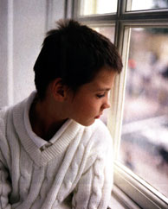Эти **дети очень трепетно относятся к проявленному к ним вниманию и сочувствию.**Любой сверстник, оказавший им поддержку, подсказавший что-то, поделившийся чем-то, сразу же возводится в ранг "лучшего друга". Это довольно тяжелое бремя, так как отверженные дети могут быть весьма навязчивыми. Устав от избытка внимания и благодарности со стороны отверженного, сочувствующий может перейти в стан преследователей.

Похожая ситуация складывается у отвергаемых детей в отношениях со взрослыми, работающими в школе. **Обычно отвергаемый ребенок жалуется на преследователей только классному руководителю**. Но если кто-то из учителей, библиотекарь или психолог вмешается в очередной конфликт, окажет такому ребенку поддержку и защитит его, то впредь, встречаясь в коридоре со своим спасителем, ребенок будет приветливо здороваться, причем по нескольку раз на дню, и стремиться что-то рассказать, поделиться своими горестями. Бывает, после очередной беседы с таким ребенком понимаешь, что чувствовала булгаковская Маргарита, которая "имела неосторожность" подать Фриде надежду на помощь. Однажды заступившись за отвергаемого ребенка перед сверстниками или даже просто выслушав его, взрослый поселяет в нем надежду на то, что именно он тот человек, который в силах исправить сложившиеся отношения, но, к сожалению, это далеко не всегда удается сделать. Поневоле многие "защитники" начинают избегать таких детей, досадуя на них из-за собственного бессилия.

**Януш Корчак считал, что забота об отвергаемых детях требует большого такта:** "Надо следить не только за тем, чтобы их не обижали, но чтобы и они никому не мешали". Таких детей необходимо учить правилам общения и взаимодействия.

***Автор: М.М. Кравцова***  
***Как помочь ребенку, ставшему изгоем?***

**1. Положение ребенка в классе вплоть до подросткового возраста на 90% зависит от того, как к нему относится учитель**. А у первоклашек - на все 100%. Поэтому, если у ребенка не складываются отношения с одноклассниками, решить проблему может учитель, подав ребятам знак, что ребенок ему нравится, что у того что-то (неважно что, хоть с доски вытирать) получается лучше всех, что он важен и нужен в классе.

2. Если среди одноклассников найдется защитник жертвы. **Иногда появление защитника способно в корне изменить ситуацию**(особенно, если защитников несколько или с их мнением в классе считаются) **- большинство преследователей оставляют изгоя в покое, конфликт сходит на нет в самом начале.**

3. Если **помочь ребенку-изгою выработать новые стереотипы  поведения.** Ребенку следует объяснить, что его молчание на издевательства одноклассников только  усиливает их желание оскорблять его еще больше. Нужно научить ребенка правильно реагировать на ситуацию, «давать сдачи обидчикам» как в словесной форме, так и физически.  Если ребенка избивают (желательно устроить ребенка в спортивную секцию, где его научат приемам самообороны). Необходимо объяснить ребенку, что в ситуации травли нельзя молчать, плакать, убегать, а следует спокойно указать обидчикам на имеющиеся у них недостатки. Так же можно воспользоваться замечательным советом  Владимира Набокова: «Лучшая реакция на вражескую критику – улыбнуться и забыть». Этот совет больше подойдет сильным личностям, которые могут быть выше любой агрессии и хамства. Те, кто умеют держать удар и вовремя давать отпор нападающим не могут быть предметом травли.

4. Учитель должен в обязательном порядке присекать травлю кого-бы то ни было в детском коллективе. Именно при попустительстве или прямом участии в траве учителя, дети-изгои подвергаются травле. Учитель должен объяснить детям, что в каждом человеке есть и достоинтства, и недостатки. Те, кто способен в другом разглядеть положительные черты, тот умен и мудр, а те, кто способен видеть в окружающих только их  недостатки  - поверхностны и глупы. Так же следует объяснить детям, что люди всегда становятся такими, какими их хотят видят окружающие. Учителю следует отдельно проработать ситуацию и разобраться с  зачинщиками и преследователями жертвы, при необходимости вызвать их родителей в школу, и совместными усилиями объяснить детям, что такое надменное и оскорбительное поведение в коллективе недопустимо.

5. Детей-изгоев, обладающих ярко выраженными способностями (например, к музыке, живописи, математическими способностями и др.) следут направить на кружки, где такие способности будут оценены по достоинству. Общаясь с детьми с аналогичными способностями, он обретет надежных друзей и поддержку учителя.

6. Родителям следует разобраться, что стало причиной непопулярности их ребенка и попытаться ее устранить. Может, ребенок выглядит не слишком современно? Тогда следует заняться его гардеробом и внешностью. Слишком слаб физически? Следует заинтересовать  каким-нибудь видом спорта. Плохо учится? Кто-то из родителей может стать для ребенка репетитором или привлечь специалиста. Недооценивает себя? Необходимо помочь ему обрести уверенность в своих силах и способностях. Родители должны подчеркивать достоинства своего ребенка при каждом удобном случае. Не скупиться на похвалу, восхищаясь своим чадом и не забывать, что ребенок смотрит на себя глазами своих родителей.

“Методические материалы” ссылка <http://child.edu.by/main.aspx?guid=3031>

1.Статьи Л.Петрановской **«Детки в клетке» (1-5 части)**можно читать и скачать по ссылке[**http://ludmilapsyholog.livejournal.com/tag/эмоциональное%20насилие**](http://ludmilapsyholog.livejournal.com/tag/%D1%8D%D0%BC%D0%BE%D1%86%D0%B8%D0%BE%D0%BD%D0%B0%D0%BB%D1%8C%D0%BD%D0%BE%D0%B5%20%D0%BD%D0%B0%D1%81%D0%B8%D0%BB%D0%B8%D0%B5).

2. Статью «**Педагогическая помощь детям-изгоям»**можно скачать по ссылке [**http://festival.1september.ru/articles/594229/**](http://festival.1september.ru/articles/594229/).

3. Книгу М.М.Кравцовой**«Дети-изгои. Психологическая работа с проблемой»**можно скачать по ссылке[**http://www.phantastike.com/link/age_psychology/deti_izgoi.zip**](http://www.phantastike.com/link/age_psychology/deti_izgoi.zip)**.**

**4**. СО СТАТЬЕЙ «РЕБЕНОК-ИЗГОЙ В КЛАССЕ (СОВЕТЫ УЧИТЕЛЯМ И РОДИТЕЛЯМ)» МОЖНО ПОЗНАКОМИТЬСЯ ПО ССЫЛКЕ [HTTP://WWW.PSYCHOLOGOS.RU/ARTICLES/VIEW/REBENOK- IZGOY_V_KLASSE_SOVETY_UCHITELYAM_I_RODITELYAM](HTTP://WWW.PSYCHOLOGOS.RU/ARTICLES/VIEW/REBENOK-%20%20IZGOY_V_KLASSE_SOVETY_UCHITELYAM_I_RODITELYAM).